مشخصات دستگاه آزمایشگاه ماشین های الکتریکی І و П ماژولار :
ابعاد کلی: (عرض)120*(عمق)80*170(ارتفاع)
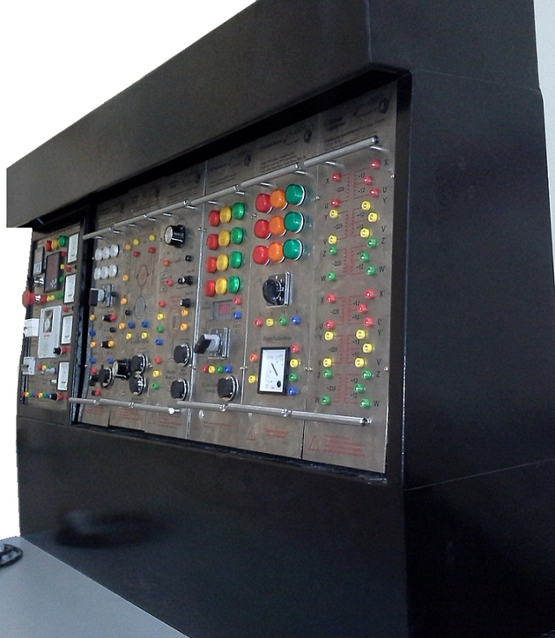
وزن : 94 kg
ولتاژ ورودی سه فاز: 380v
فرکانس: 50Hz
1. دارای بدنه فلزی ورنگ کوره ای وچوب MDF
2. دارای کلید محافظ جان 3 فاز 30 میلی آمپر
3. سوکت های ایمنی (safety socket)
4. دارای بار اهمی، خازنی، القایی(بصورت پله ای)
5. دارای 2 ترانس 3 فاز جهت آزمایشات ترانسفورماتور
6. امکان کنترل دور موتور AC و جهت آن و تنظیم مشخصه های آن به وسیله اینورتر 3 فاز 2.2kva
7. دارای ژنراتور 3 فاز سنکرون کوپل شده با موتور AC380 ولت 50HZ ، 1500rpm ،3kva
8. دارای پاور لاجیک آنالایزر و امکان اتصال به کامپیوتر
9. رئوستا 100w ، 20Ω
10. دارای آمپرمتر ها و ولتمتر های AC و DC
11. دارای تاکومتر جهت اندازه گیری دور موتور AC وDC تا 10000 دور بر دقیقه
12. اتو ترانس 3 فاز
13. دارای موتور و ژنراتور DC کمپوند
14. منبع تغذیه DC متغیر
15. دارای واتمتر و فرکانس متر
16. موتور القایی سه فاز 380 ولت 3 اسب بخار 50HZ ، 1500rpm

